Урок по геометрии на тему: «Цилиндр».
11 класс

Цели.

- Познакомить учащихся с новыми понятиями: цилиндрическая поверхность, цилиндр, основания цилиндра, образующие цилиндра. осевое сечение и сечение, перпендикулярное оси цилиндра, развертка цилиндра ; дать формулы для вычисления площади боковой и полной поверхности цилиндра .

- Научить решать ключевые задачи по данной теме.

3. Формирование грамотной математической речи, умения слушать,
анализировать , строить логические цепочки, делать выводы, работать с
чертежами.

4. Формирование трудовых навыков, умения распределять своё
рабочее время на уроке, быстро, грамотно и аккуратно оформлять
записи в своих конспектах.

5. Формирование математического мировоззрения, математической
культуры, культуры речи, использование математических терминов и
символики.

6. Формирование умения чётко и ясно излагать свои мысли, обсуждать и
корректировать высказывания своих одноклассников.

7. Формирование интереса к предмету математики путём
использования формы урока беседа-лекция, использования
наглядности(моделей) и ИКТ.

Ход урока.

1 этап. Проверка Д/З, вопросы. (5мин.)

2 этап. Объяснение новой темы. (20 мин.)

Учащимся предлагается лекция с поддержкой на интерактивной доске, все необходимые записи они делают в своих конспектах .

- Определение цилиндра. Сечения цилиндра.
Рассмотрим рисунок 1:

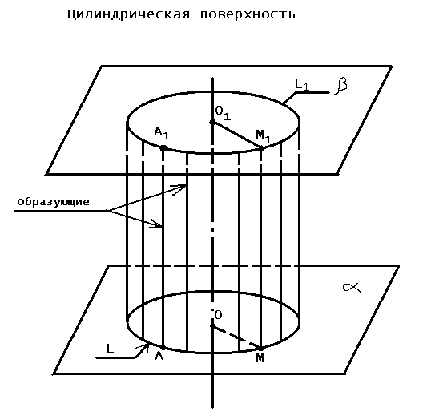

Вы видите две параллельные плоскости $α$ и $β$ и окружность L с центром O радиуса $r$, расположенную в плоскости $α$. Через каждую точку окружности L проведем прямую перпендикулярную к плоскости $α$. Отрезки этих прямых, заключенные между плоскостями $α$ и $β$, образуют цилиндрическую поверхность. Сами отрезки называются образующими цилиндрической поверхности (на рис.1 AA₁, MM₁ – образующие).
По построению концы образующих, расположенные в плоскости $α$, заполняют окружность L. Концы же образующих, расположенные в плоскости $β$, заполняют окружность L₁ с центром O₁ радиуса r, где O₁ – точка пересечения плоскости $β$ с прямой, проходящей через точку O перпендикулярно к плоскости $α$.
Справедливость этого утверждения следует из того, что множество концов образующих, лежащих в плоскости $β$, получается из окружности L параллельным переносом на вектор $\overline{{\text{OO}}_{1}}$.
Рассмотрим рисунок 2:
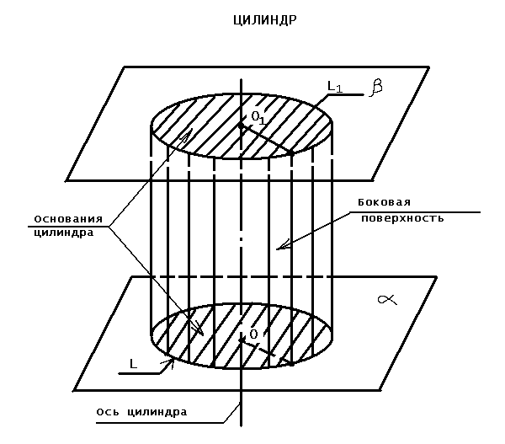

Тело, ограниченное цилиндрической поверхностью и двумя кругами с границами L и L₁ называется цилиндром. Цилиндрическая поверхность называется боковой поверхностью цилиндра, а круги – основаниями цилиндра. Образующие цилиндрической поверхности называются образующими цилиндра.
Все образующие параллельны и равны друг другу как отрезки параллельных прямых, заключенных между параллельными плоскостями $α$и $β$. Длина образующей называется высотой цилиндра, а радиус основания – радиусом цилиндра.
Рассмотрим рисунок 3:
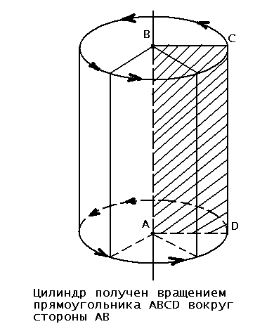

Цилиндр может быть получен вращением прямоугольника вокруг одной из его сторон. На рисунке изображен цилиндр, полученный вращением прямоугольника ABCD вокруг стороны AB.
Рассмотрим рисунок 4:
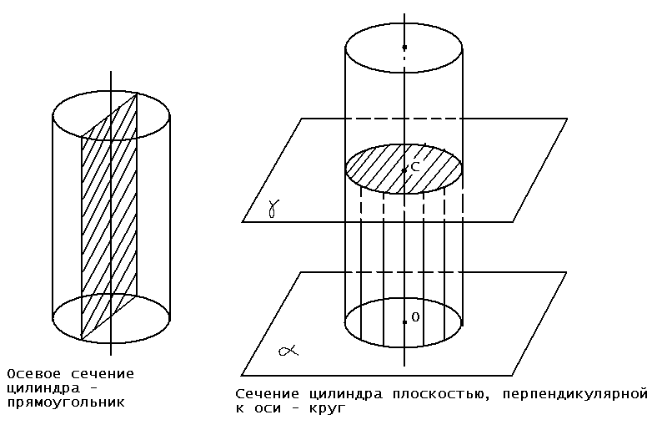

Здесь представлены сечения цилиндра различными плоскостями. Если секущая плоскость проходит через ось цилиндра, то сечение представляет собой прямоугольник, а сечение называется осевым. Если секущая плоскость перпендикулярна к оси цилиндра, то сечение является кругом.
На практике нередко встречаются цилиндры более сложной формы.
Рассмотрим рисунок 5:
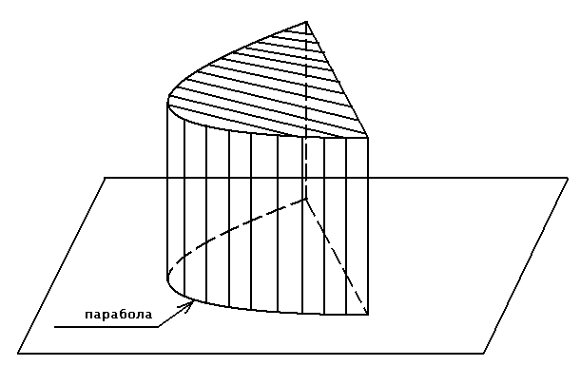

Здесь изображен цилиндр, в основании которого фигура, ограниченная параболой и отрезком.
Рассмотрим рисунок 6:
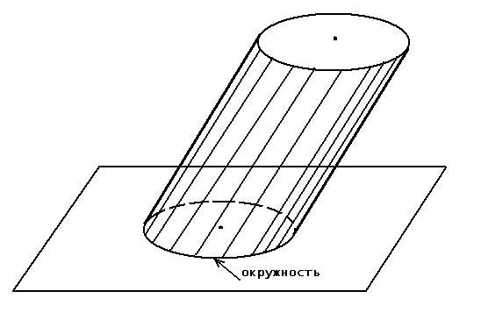

На нём изображен цилиндр, у которого основания – круги, но образующие не перпендикулярны основаниям.

2) Площадь поверхности цилиндра.

Рассмотрим рисунок 7:
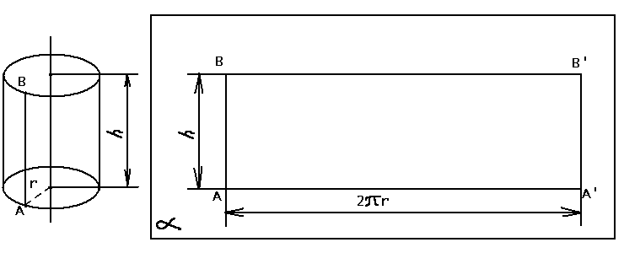

Представим себе, что боковую поверхность цилиндра разрезали по образующей AB и развернули таким образом, чтобы все образующие лежали в некоторой плоскости $α$. В результате в плоскости $α$получается прямоугольник ${\text{AB \{}B}^{'}A^{'}$. Этот прямоугольник называется разверткой боковой поверхности цилиндра. $AA^{'}$ – развертка окружности основания, поэтому $AA^{'}=2πr$. $\text{AB}=h$ – высота цилиндра.
За площадь боковой поверхности цилиндра принимается площадь ее развертки.
Поэтому $S_{\text{бок}}=2π\text{rh}$.
Площадь полной поверхности равна: $S_{\text{цил}}=2πr(r+h)$.

3 этап . Решение задач. (10 мин.) (Л. С. Атанасян, Геометрия 10-11).

№522. Диагональ осевого сечения цилиндра равна 48 см. Угол между этой диагональю и образующей цилиндра равен $\text{60}°$. Найдите: а) высоту цилиндра; б) радиус цилиндра; в) площадь основания цилиндра.
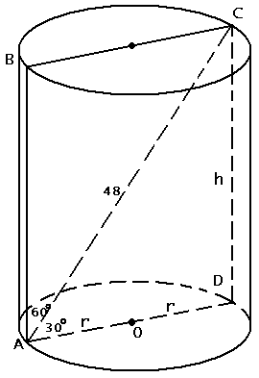

Дано:
$$\text{AC}=\text{48}$$
$$∠\text{BAC}=\text{60}°$$
Найти:
а) h; б) r; в) S_{осн}

Решение:
а) $h=\text{48}⋅\text{sin}\text{30}\text{°=}\text{24}$
б) $r=\frac{\text{AD}}{2}=\frac{\text{48}⋅\text{cos}\text{30}°}{2}=\text{24}⋅\frac{\sqrt{3}}{2}=\text{12}\sqrt{3}$
в) $S_{\text{осн}}={πr}^{2}=π(\text{12}\sqrt{3})^{2}=\text{432}π$.

№529. Высота цилиндра равна 8 см, радиус равен 5 см. Найдите площадь сечения цилиндра плоскостью, параллельной его оси, если расстояние между этой плоскостью и осью цилиндра равно 3 см.

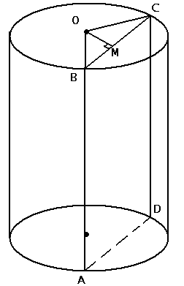
Дано:
$$\text{AB}=8$$
$$\text{OB}=5$$
$$\text{OM}=3$$
Найти:
S_{ABCD}

Решение:
$$\text{BM}=\sqrt{{\text{OB}}^{2}−{\text{OM}}^{2}}=\sqrt{5^{2}−3^{2}}=4$$
$$\text{BC}=2\text{BM}=8$$
$S_{\text{ABCD}}=\text{AB}⋅\text{BC}=8⋅8=\text{64}$.

4 этап. Подведение итогов. Выводы. Домашнее задание. (5 мин.)

Сегодня на уроке мы познакомились с новым телом в пространстве, выяснили из каких элементов оно состоит, рассмотрели различные его сечения, определили их развертку, научились вычислять площади его боковой и полной поверхностей.
На примерах решения задач посмотрели, как применять изученный материал к их решению. Научились строить чертежи цилиндра, его сечений и его развёртки.

Д/З. Атанасян Л.С. Геометрия 10-11 п.53-55; №530, 538, 546.

